**CLEAN MASTER**

**PROPOSAL**



OLEH:

**A.ARTIKA NAJWA**

NIM : 200250501001

**PROGRAM STUDI SISTEM INFORMASI**

**FAKULTAS ILMU KOMPUTER**

**UNIVERSITAS TOMAKAKA MAMUJU**

**2021**

**KATA PENGANTAR**

Dengan menyebut nama ALLAH SWT yang maha pengasih lagi maha penyayang, penulis panjatkan puja dan puji sykur atas kehadirat-nya, yang telah melimpahkan rahmat, hidayah, dan inayah-Nya, kepada penulis, sehingga penulis dapat menyelesaikan proposal Aplikasi Clean Master berbasis Android.

Prposal ini telah penulis susun dengan maksimal dan mendpatkan bantuan dari berbagai pihak sehingga dapat mempelancar pembuatan proposal ini. Untuk itu penulis menyampaikan banyak terimah kasih kepada semua pihak yang telah berkontribusi dalam pembuatan proposal ini.

Terlepas dari semua itu, penulis menyadari sepenuhnya bahwa masih ada kekurangan baik dari segi susunan kalimat maupun tata bahasanya. Oleh karena itu dengan tangan terbuka penulis menerima segala saran dan kritik dari pembaca agar penulis dapat memperbaiki proposal ini. Akhir kata saya berharap semoga proposal tentang Pembuatan Aplikasi Clean Master berbasis Android ini mampu memberikan manfaat dan wawasan inspirasi terhadap para pembaca.

Mamuju, 21 Oktober 2021

Penulis

A.Artika Najwa

**DAFTAR ISI**

**SAMPUL JUDUL**

**KATA PENGANTAR**

**DAFTAR ISI**

**BAB I**

**LATAR BELAKANG**

**METODE PENELITIAN**

**RUMUSAN MASALAH**

**BATASAN MASALAH**

**TUJUAN DAN MANFAAT PENELITIAN**

**TUJUAN PENELITIAN**

**MANFAAT PENELITIAN**

**BAB II**

**LANDASAN TEORI**

**2.1 ALAT PERANCANGAN SISTEM**

**2.1.1 APA SAJA JENIS ALAT PERANCANGAN SISTEM**

**2.2 SISTEM BASIS DATA**

**2.2.1 DEFINISI DARI BASIS DATA**

**2.2.2 NORMALISASI**

**2.2.3 ERD**

**2.3 ADPBE XD**

**2.4 ANDROID STUDIO**

**BAB III**

**3.1 METODE PENELITIAN**

**3.2 LOKASI PEMBUATAN**

**3.3 WAKTU PENELITIAN**

**3.4 POPOLASI DAN SAMPEL**

**3.5 TEKNIK PENGUMPULAN DATA**

**3.6 TEKNIK ANALISIS DATA**

**BAB IV**

**PENUTUP**

**KESIMPULAN**

**BAB 1 PENDAHULUAN**

**1.1 Latar Belakang**

Clean Master adalah aplikasi yang akan membuat perangkat Android anda selalu bersih dan bekerja dengan baik. Berkat fitur optimalisasinya yang lengkap, Anda dapat menghapus cache dari perangkat anda dan sepenuhnya membersihkan seluruh riwayat ponsel.

Salah satu di antara berbagai fitur yang anda dapat temukan di Aplikasi Clean Master (Cleaner) adalah penutup tugas, yang memungkinkan anda menghilangkan proses yang tidak perlu berjalan di latar belakang dan membuat perangkat melambat, dan pembersih file residu, yang membersihkan semua file yang tersisa setelah anda mencopot atau uninstall aplikasinya.

Fitur menarik lainnya memungkinkan anda membersihkan riwayat penjelajahan dan panggilan dan mengelola program yang di install pada perangkat anda, seperti menu “uninstall and change programs” pada Windows.

Clean Master (Cleaner) adalah aplikasi yang sangat berguna untuk menjaga perangkat anda selalu bersih dan optimal terhadap virus. Dan tidak hanya itu, aplikasi Clean master ini juga dapat membantu anda dalam mengosongkan ruang pada memori tetapi juga memiliki perangkat yang lebih cepat dan lebih baik.

**1.2 Rumusan Masalah**

Berdasarkan dengan latar belakang masalah yang telah di paparkan, rumusan masalah dalam penelitian ini adalah :

Bagaimana pengaruh intensitas penggunaan Clean Master di Aplikasi Android dan penggunanya ?

Adapun dampak Negatif dari penggunaan Aplikasi Clean Master yaitu :

Memakan kapasitas RAM

Membuat baterai cepat habis

**1.3 Batasan Masalah**

Adapun masalah yang ada sekarang ini hanya dalam hal efisiensi dan keaktifan dalam penyimpanan data catatan, maka dalam hal ini masalah yang di bahas adalah mencakup “mempermudah” dalam hal ini menyimpan, mengedit dan mengakses aplikasi catatan.

**1.4 Metode Penelitian**

Metode merupakan suatu cara yang digunakan peneliti dalam rangka mencapai tujuan. Maka metode itu dan beberapa banyak cara. Maka pada bagian ini akan di jelaskan mengenai metode yang dilakukan dalam penelitian dan juga proses yang di lalui dalam penelitian Aplikasi Clean Master berbasis Android ini.

**1.4.1 Tujuan Penelitian**

Adapun tujuan dari penelitian ini adalah pengaruh intensitas penggunaan Aplikasi Clean Master terhadap Android dan penggunanya.

**1.4.2 Manfaat Penelitian**

**Manfaat Teorotis**

Penelitian ini dapat memberikan tambahan ilmu di bidang ilmu pembuatan Aplikasi Android yang dapat membersihkan sampah (Clean Master) atau mengosongkan ruang pada memori yang ada.

**Manfaat Praktis**.

Penelitian ini dapat berguna bagi pengguna Android dan lembaga pemasaran aplikasi Clean Master di tingkat konsumsi kalangan pengguna aplikasi Clean Master ini.

Penelitian ini dapat dijadikan reverensi dalam penggunaan Aplikasi Clean Master terhadap penggunaan ponsel pintar dalam membersihkan perangkat tersebut. Dengan menginstal aplikasi ini maka akan membantu untuk mengumpulkan file-file yang tidak perlu yang membebani perangkat ponsel serta memakan ruang dalam ponsel yang cukup besar yang pada akhirnya dapat menggangu kinerja perangkat ponsel menjadi lelet atau lambat. Selain memiliki desain yang mudah di mengerti, aplikasi Clean Master juga mudah untuk di gunakan. Setelah memasang aplikasi ini, ponsel di jamin akan berjalan lebih cepat dan optimal.

**BAB 2**

**ISI**

**LANDASAN TEORI**

Aplikasi Clean Master ini sebenarnya sangat mudah untuk di gunakan, karena menyuguhkan tampilan yang sangat bersahabat. Namun bagi anda yang baru menggunakannya, mungkin akan sedikit kebingungan dengan berbagai fiturnya. Oleh karena itu, saya akan mengulas kembali cara menggunakan Clean Master tersebut di perangkat Android anda.

Aplikasi Clean Master ini akan bekerja sangat baik apabila perangkat Anda sudah di root. Namun jika belum, anda juga tetap bisa menikmati berbagai fitur utamanya tanpa masalah.

**2.1 ALAT PERANCANGAN SISTEM**

Alat bantu pengembangan sistem

Pada dasarnya alat bantu perencangan sistem informasi terbagi atas tiga bagian yaitu :

1. Alat bantu perancangan sistem
2. Alat bantu perancangan logika program
3. Alat bantu perancangan database

Berikut penjabaran dari alat bantu perancangan sistem informasi.

Alat bantu perancangan sistem

Alat bantu perancangan sistem terbagi atas 3 bagian yaitu :

1. ASI (Alasan Sistem Informasi)
2. Contex Diagram
3. DFD (Data Flow Diagram)
4. Aliran Sistem Informasi (ASI)

Aliran sistem informasi sangat berguna untuk mengetahui permasalahan yang ada pada suatu sistem. Dari sini dapat diketahui apakah sistem informasi tersebut masih layak di pakai apa tidak masih manual atau komputerisasi. Jika sistem informasinya tidak layak maka perlu adanya perubahan pengolahan datanya sehimgga menghasilkan informasi yang cepat dan akurat serta keputusan yang lebih baik.

**2.2 Sistem Basis Data**

**2.2.1 Definisi Dari Basis Data**

Basis data adalah kumpulan informasi yang disimpan di dalam komputer secara sistematik sehingga dapat diperiksa menggunakan suatu program komputer untuk memperoleh informasi dari basis data tersebut.

**2.2.2 Normalisasi**

Normalisasi pangkalan data ialah proses penyusunan pangkalan data relasional sesuai dengan rangkaian apa yang disebut bentuk normal untuk mengurangi redundansi data dan meningkatkan integritas data. Pertama di ususlkan oleh Edgar F. Codd sebagai bagian model relasional miliknya.

Normalisasi mencakup pengolaan kolom (atribut) dan tabel (relasi) akan suatu pangkalan data untuk menjamin bahwa dependensi berjalan secara benar dengan keterbatasan integritas pangkalan data. Dicapai dengan menerapkan beberapa aturan formal, baik dengan proses sintesis (menciptakan rancangan pangkalan data yang baru) ataau dekomposisi (meningkatkan rancangan pangkalan data yang ada.

**2.2.3 ERD**

Entity relationship diagram adalah suatu model yang berguna untuk membuat database agar mampu menampilkan berbagai data yang memiliki hubungan dengan basis data yang nanntinya akan dibuat

**2.3 Adobe XD**

Adobe XD adalah perangkat lunak yang bisa digunkan oleh para desainer aplikasi mobile. Ya, ketika aplikasi mobile menjadi bagian dalam hidup masyarakat yang tidak bisa disingkirkan, hal ini membuat banyak orang yang menggunakan aplkasi mobile setiap harinya agar aktivitas mereka bisa berjalan dengan lancar.

Langkah-langkah pembuatan Ui/Ux di Adobe Xd (Catatan Keep)

1. Buka aplikasi Adobe Xd.

1. Klik ikon segitiga pada bagian sudut kanan atas umum menetapkan atau memindahkan ikon yang telah di desain.
2. Klik ikon persegi empat pada bagian bawah ikon segitiga.
3. Buat desain persegi sesuai yang di inginkan.
4. Klik bagian color untuk mengubah warna pada persegi yang telah di desain.
5. Klik bagian color T untuk menambahkan teks.
6. Jika ingin menambahkan ikon gambar klik chrome untuk mencari ikon yang dibutuhkan lalu di download.
7. Buka Aplikasi photoshop untuk menghilangkan latar belakang pada ikon jika ada.

Catatan : Lakukan langkah diatas secara berulang pada bagian-bagian yang sama saat mendesain.

APLIKASI CLEAN MASTER BERBASIS ANDROID

Ini adalah tampilan awal dari Aplikasi Clean Master

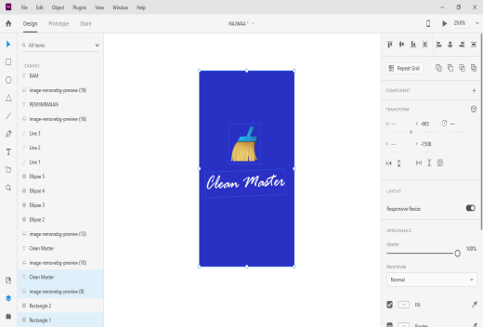

Gambar 1.0

1. Fitur pertama yang di tawarkan oleh Aplikasi Clean Master ini adalah pembersih junk file alias file sampah.
2. Fitur kedua Pengoptimalkan memori atau mendinginkan Android ini dapat mendinginkan Android anda jika perangkat android anda cepat panas terutama ketika anda bermain game atau membuka banyak aplikasi
3. Fitur ketiga Anti Virus

Fitur ini menawarkan agar smartphone anda terbebas dari Virus, yang akan terdeteksi langsung pada fitur Anti Virus ini.

1. Fitur ke Empat Pengelola APP atau Mempercepat Performa Game

Fitur ini akan mempercepat performa smartphone anda ketika bermain game sehingga tidak akan terjadi lagi atau penurunan performa lainnya. Cara mengaktifkan, silahkan pilih opsi `Phone Boost` di layar utama, lalu tekan ikon joystick yang ada di pojok kanan atas. Selanjutnya pilih opsi `Games Folder` lalu tekan tombol `Create`. Sebuah folder berisi banyak game kemudian akan muncul di homescreen anda.

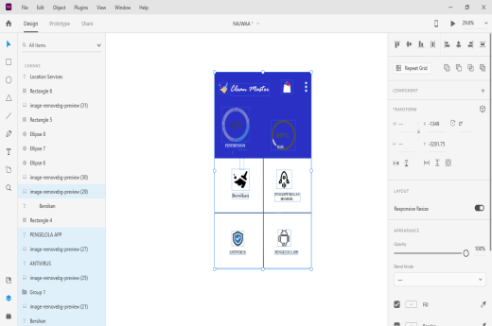

Gambar 2.0

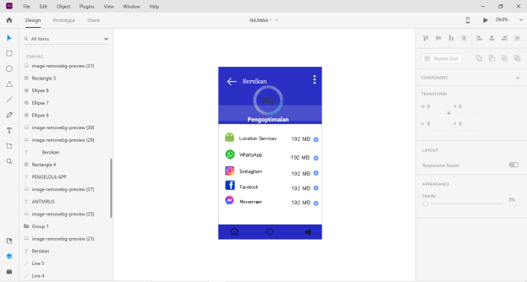

Gambar 3.0

* Tampilan ke Tiga ini jika ingin membersihkan file sampah Aplikasi yang ada pada Android anda.

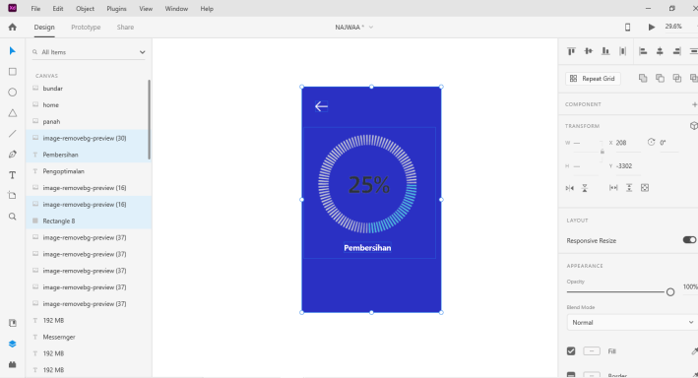

Gambar 4.0

* Tampilan ke Empat ini atau tampilah terakhir ini jika aplikasi atau file sampah dalam proses pembersihan akan muncul pada tampilan ke empat contohnya pada Gambar di atas. Dan tampilan ini juga tampilan akhir dari Aplikasi Clean Master.

**2.4 Android Studio**

Android studio adalah [Integrated Development Enviroment](https://id.wikipedia.org/wiki/Lingkungan_pengembangan_terpadu) (IDE) untuk sistem operasi Android, yang dibangun di atas perangkat lunak JetBrains IntelliJ IDEA dan didesain khusus untuk pengembangan Android. IDE ini merupakan pengganti dari Eclipse Android Development Tools (ADT) yang sebelumnya merupakan IDE utama untuk pengembangan aplikasi android.

Android studio sendiri pertama kali diumumkan di Google I/O conference pada tanggal 16 Mei 2013. Ini merupakan tahap preview dari versi 0.1 pada Mei 2013, dan memasuki tahap beta sejak versi 0.8 dan mulai diliris pada Juni 2014.

Versi rilis stabil yang pertama diliris pada Desember 2014, dimulai sejak versi 1.0. Sedangkan versi stabil yang sekarang adalah versi 4.0 yang diliris pada Mei 2020 Fitur Fitur yang tersedia saat ini dalam stable version

* Dukungan Gradle-based build
* Android-specific refactoring dan perbaikan cepat
* Lint tools untuk menangkap kinerja, kegunaan, kompatibilitas versi, dan masalah lainnya
* Integrasi Proguard dan kemampuan penananda tanganan aplikasi
* Template-based wizards untuk membuat template design umum seperti drawer atau empty activity
* Mendukung untuk pengembangan aplikasi Android Wear.
* Editor tata letak yang memungkinkan pengguna untuk menyeret dan menjatuhkan (drag-and-drop) komponen UI, opsi untuk melihat tata letak pada beberapa konfigurasi layar
* Dukungan bawaan untuk Google Cloud Platform, memungkinkan integrasi dengan Firebase Cloud Messaging (‘Perpesanan Google Cloud’ Sebelumnya) dan Google App Engine
* Android Virtual Device (Emulator) untuk menjalankan dan men-debug aplikasi di studio Android.

**BAB 3**

**METODE PENELITIAN**

Penelitian yang digunakan dalam meneliti Aplikasi Clean Master berbasis Android ini adalah pendekatan dimana data yang dikumpulkan dan di analisis berupa pemkaian yang ada. Kemudian, metode yang digunakan adalah metode survei.

**3.1 Lokasi Pembuatan**

Lokasi pembuatan berlokasikan di sekret LKSI.

**3.2 Waktu Penelitian**

Penelitian dilakukan mulai dari tanggal 16 Oktober hingga 21 Oktober 2021.

**3.3 Populasi dan Sampel**

Populasi yang di gunakan merupakan jumlah keseluruhan dari pemakai Aplikasi Clean Master. Menurut CEO Cheetah Mobile, Sheng Fu, Cheetah Mobile memiliki jumlah pengguna total sekitar 443 juta pengguna aktif per bulan pada maret. Aplikasi ini juga mendapat penilaian 4,7 dari 24 juta ulasan di Google Play.

**3.4 Teknik Pengumpulan Data**

Untuk mendapatkan data yang diharapkan, peneliti menyebarkan kuisioner secara online kepada pengguna . Kuisioner tersebut berisi pertanyaan seputar intensitas penggunaan Aplikasi Clean Master dan perilaku konsumtif pengguna dan selama menggunakan Clean Master tersebut.

**3.5 Teknik Analisis Data**

Untuk teknik analisis data, penelitian ini menggunakan analisis regresi sederhana seperti pengguna pada Aplikasi Clean Master yaitu jumlah penggunanya sekitar 443 juta pengguna yang aktif perbulan pada maret.Aplikasi ini juga mendapat penilain 4,7 dari 24 juta ulasan dari Google Play

**KESIMPULAN**

Seperti yang anda lihat, Clean Master adalah aplikasi yang sangat lengkap yang memungkinkan kita untuk melakukan perawatan lengkap ponsel cerdas kami dengan cara yang sederhana. Memang benar bahwa banyak dari opsi ini sudah tersedia secara asli di beberapa lapisan tampilan, tetapi fakta bahwa Clean Master mengelompokkan semuanya dalam satu aplikasi membuatnya sangat direkomendasikan untuk semua orang yang tidak ingin memperumit hidup mereka.

**DAFTAR PUSTAKA**

[*https://carisinyal.com/cara-menggunkan-clean-master/#:~:text=Salah%20satu%20aplikasi%20yang%20wajib%,Android%20anda%20akan%20kembali%20meningkat.Data*](https://carisinyal.com/cara-menggunkan-clean-master/#:~:text=Salah%20satu%20aplikasi%20yang%20wajib%,Android%20anda%20akan%20kembali%20meningkat.Data)

*Statistik Pengguna Aplikasi Clean Master di Indonesia. Apji.or.id. Diakses pada tanggal 16 Oktober 2021*.